**고급소프트웨어실습1 - 6주차 과제**

수치 컴퓨팅 실험 3: 공개 소프트웨어를 사용한 문제 풀이

2분반 20181593 계인혜

1. 프로그램 구동 방법 및 간략한 소개

헤더 파일에 포트란 함수를 사용할 수 있도록 선언해 두었다. 이를 이용하기 위해서는 프로젝트 속성 -> 링커 -> 입력 -> 추가종속성에 다음과 같은 파일을 추가해야 한다.

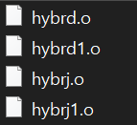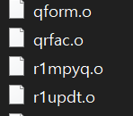

또한, 솔루션 플랫폼을 x64가 아닌 x86으로 설정해두어야 프로젝트가 정상적으로 실행이 된다. 해당 프로그램은 공개 소프트웨어를 사용하여 비선형 방정식을 푸는 것으로, C언어와 달리 포트란은 column-major order로 행렬을 저장하고 매개 변수 전달 방법은 call by reference이다. 따라서 C언어에서 포트란 함수를 사용하기 위해서는 모든 매개변수를 call by reference 방식으로 전달해야 하며, 행렬을 전달할 때도 column-major로 전달해야 한다.

비선형 방정식의 해는 콘솔에 출력되지 않고 각 프로그램 번호에 맞는 txt 파일에 출력된다. 입력 역시 콘솔로 받지 않으며, 프로그램 번호에 해당하는 txt 파일에서 진행된다.

1. 실습 문제 내용 기술
2. 적절한 4행 4열 행렬 A와 4차원 벡터 x에 대해 4×4 선형 방정식 Ax = b를 만든 후, 이의 해를 올바르게 구하는지 확인하라.

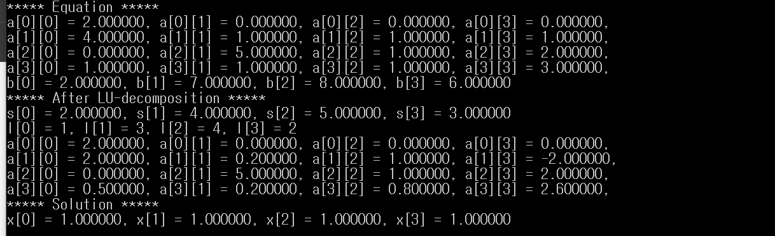

1. RPOLY 함수를 사용하여 다음 다항식 방정식의 근을 구하라.

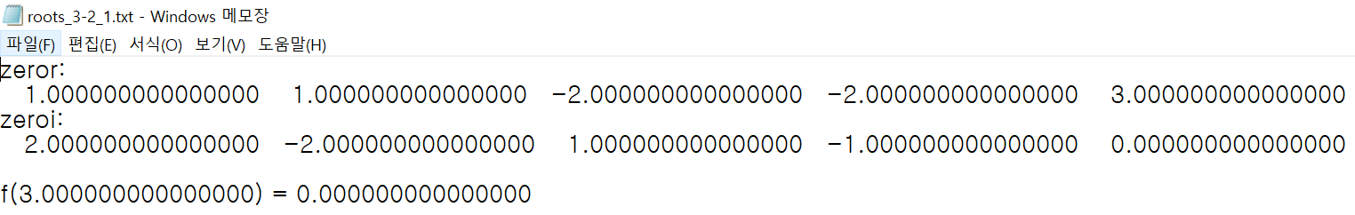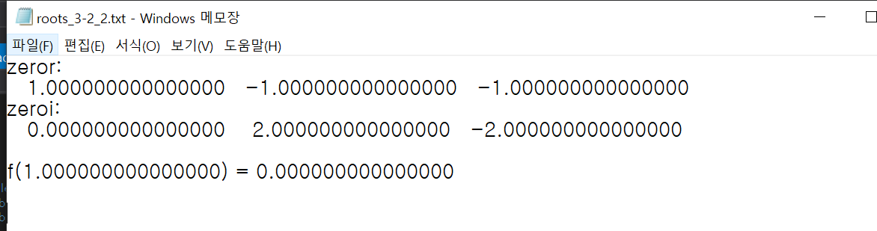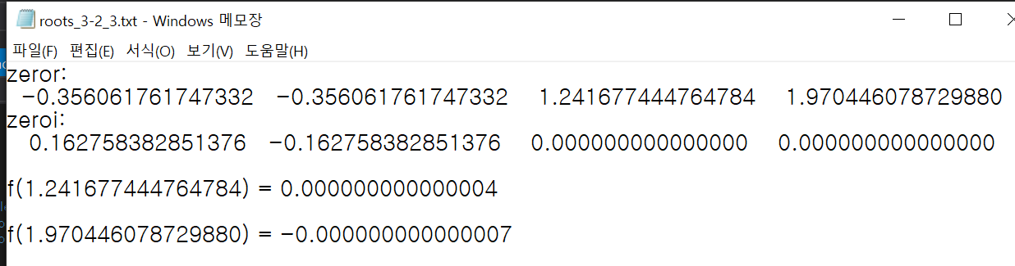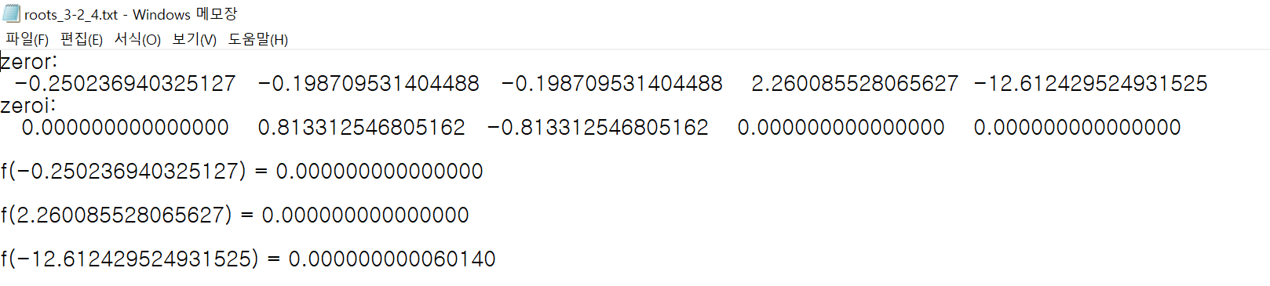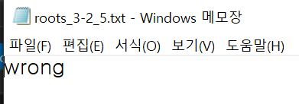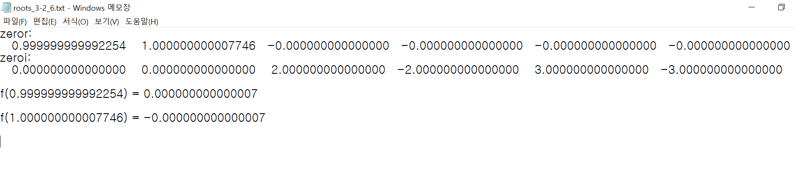

1. 비선형 방정식 시스템에 대하여 HYBRJ1 함수를 사용하여 근을 구하는 프로그램을 작성하라.

주어진 방정식에 대한 함수와, jacobian 행렬에 대한 값을 설정한다. 이때, column major 형태로 설정해야 함을 기억하자. 다음 txt파일은 각각 초기값 (0,0,0), (1.55,1.30,1.10)에 대한 결과 값이다.

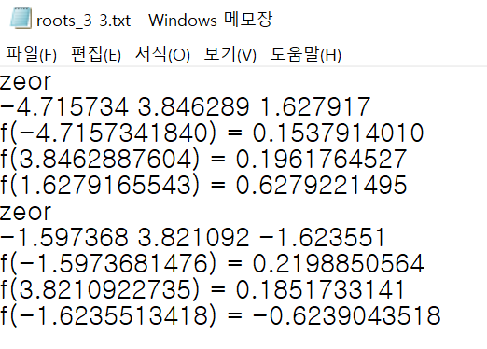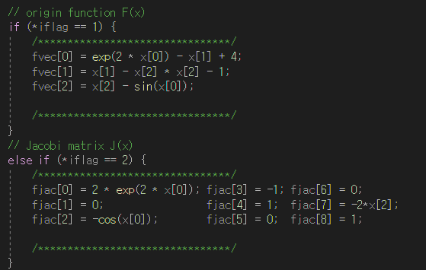

1. 비선형 방정식 시스템에 대하여 HYBRJ1 함수를 사용하여 근을 구하는 프로그램을 작성하라.

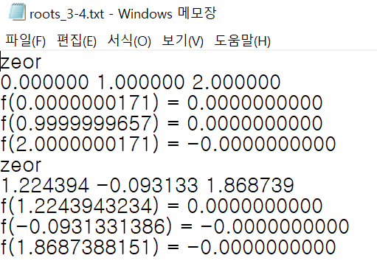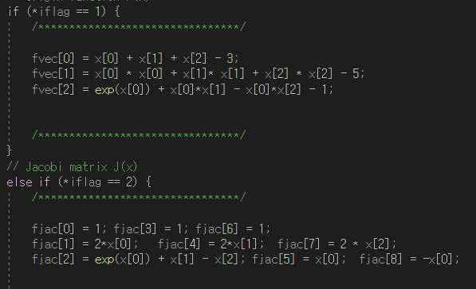주어진 방정식에 대한 함수와, jacobian 행렬에 대한 값을 설정한다. 이때, column major 형태로 설정해야 함을 기억하자. 다음 txt파일은 각각 초기값 (0.1, 1.2, 2.5), (1.0, 0.0, 1.0)에 대한 결과 값이다.

1. 비선형 방정식 시스템에 대하여 HYBRD1 함수를 사용하여 근을 구하는 프로그램을 작성하라.

주어진 방정식에 대한 함수 행렬에 대한 값을 설정한다. 이때, column major 형태로 설정해야 함을 기억하자. 다음 txt파일은 각각 초기값 (1.0, -1.0, 1.0), (1.0, 1.0, -1.0)에 대한 결과 값이다.

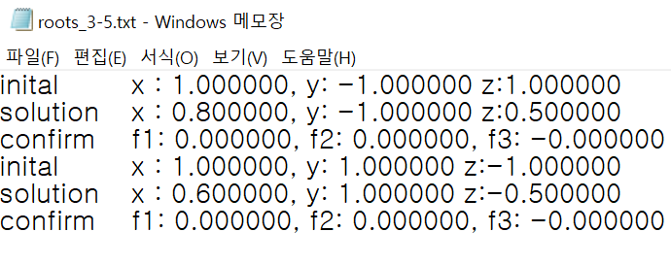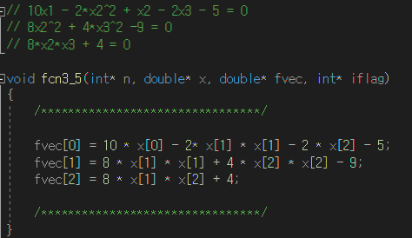

1. 다음 비선형 방정식 시스템에 대하여 HYBRJ1 함수를 사용하여 (x, y) ∈ [−4,4]× [−5,5]인 모든 근을 구하는 프로그램을 작성하라.

구간 내에서 일정한 값(0.5)을 계속 더해 평면 위에 있는 모든 근을 구하는 프로그램이다.

먼저 주어진 방정식에 대한 함수 행렬에 대한 값과 jacobian 행렬 값을 설정한다. 이때, column major 형태로 설정해야 함을 기억하자. 해당 실습 문제는 결과 파일이 너무 길어서 생략하였다. 그러나 올바른 결과를 낸다는 것을 확인하였다.

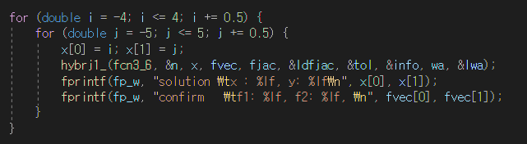

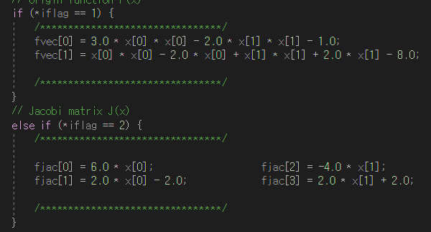

1. 다음 비선형 방정식 시스템에 대하여 HYBRD1 함수를 사용하여 (x, y) ∈ [−4,4]× [−5,5]인 모든 근을 구하는 프로그램을 작성하라.

구간 내에서 일정한 값(0.5)을 계속 더해 평면 위에 있는 모든 근을 구하는 프로그램이다.

먼저 주어진 방정식에 대한 함수 행렬에 대한 값을 설정한다. 이때, column major 형태로 설정해야 함을 기억하자. 해당 실습 문제는 결과 파일이 너무 길어서 생략하였다. 그러나 올바른 결과를 낸다는 것을 확인하였다

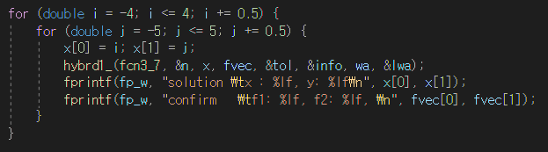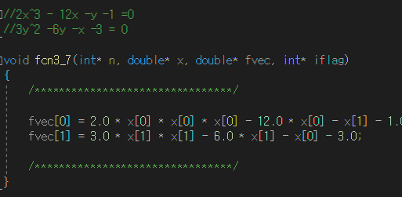

1. 자신의 프로그램을 작성한 후 다음과 같은 초기값에 대하여 x (0) = (0.1, 0.1, −0.1) 자신이 구한 결과가 다음과 같은 근으로 수렴을 하는지 확인하라. x ∗ = (0.5, 0.0, −0.52359877)

주어진 초기값을 대입하였을 때 명세서에 적힌 근으로 수렴하는 것을 확인하였다.

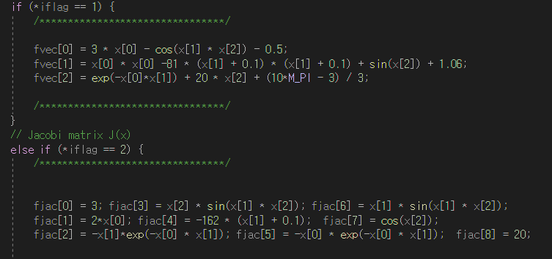

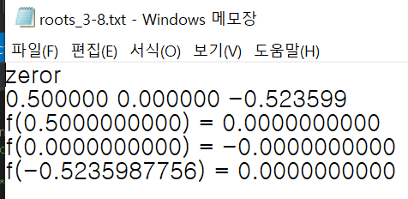

1. 과제 문제 내용 기술

- minpack에서 제공하는 FORTRAN 함수인 HYBRJ1을 사용하여 다음과 같이 정의되는 비선형 방정식 시스템을 풀어 GPS 수신기 위치를 찾아주는 프로그램 (프로그램 3-1)을 작성하라. minpack에서 제공하는 FORTRAN 함수인 HYBRD1을 사용하여 위 문제를 반복하라.

다음과 같이 hybrd, hybrj, 함수를 작성하였다.

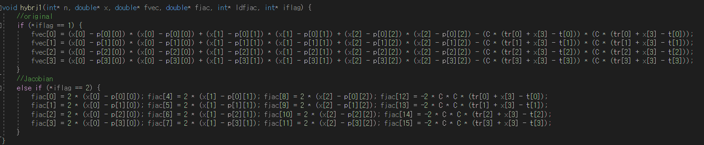

- 위 두 방법을 사용하여 문제를 풀면서 알게 된 내용을 보고서 형식의 파일에 기술하여 제출하라.

이번 실습의 경우 공개 소프트웨어를 사용하여 비선형 방정식을 푸는 것이 목표였다. FORTRAN 언어를 처음 사용해 보았는데, 강의 시간에도 다루었던 것처럼 FORTRAN 언어는 C언어와 몇몇 다른 특징을 보인다. FORTRAN에서는 행렬을 Column-major order로 저장하고, 함수의 매개변수를 call by reference로 전달한다.

즉, 우리가 원래 C언어에서 사용하던 행렬을 transpose 시킨 형태로 FORTRAN에 전달되어야 하는 것이다. 이를 구현하기 위해 jacobian행렬에서 배열의 index를 조정하였다. 또한, C언어에서 FORTRAN 함수를 사용하기 위해서 호출할 때, call by value가 아닌 call by reference로 호출되어야 하기 때문에, 매개변수를 넘겨줄 때 포인터를 사용해야 했다. 일반적인 변수는 ‘&’를 사용하여 포인터를 넘겨주었고, 배열의 경우 이름 자체가 주소를 의미하므로 배열의 이름을 매개변수로 전달하였다.

* minpack에서 제공하는 적절한 FORTRAN 함수를 사용하여 다음과 같이 정의되는 비선형 방정식 시스템의 근을 찾아주는 프로그램 (프로그램 3-2)를 작성하라.

Hybrd1 함수를 사용하여 문제를 해결하였다. 주어진 함수를 다음과 같이 벡터에 저장하여 FORTRAN의 hybrd1 함수를 호출하였다.

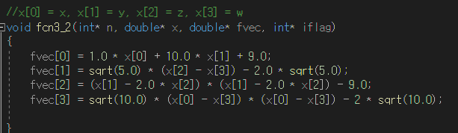

* 자신이 구한 결과는 이름이 roots found 3-2.txt인 파일에 이해하기 쉬운 포맷으로 저장하라.

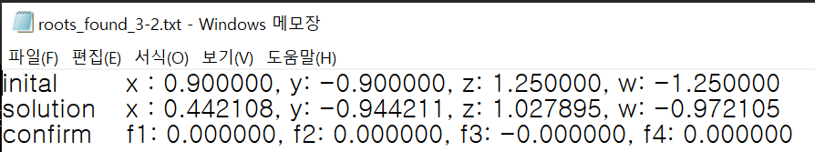다음은 초기값을 x, y, z, w = {0.9, -0.9, 1.25, -1.25}로 설정한 결과이다.

- minpack에서 제공하는 적절한 FORTRAN 함수를 사용하여 다음과 같이 정의되는 비선형 방정식 시스템의 근을 찾아주는 프로그램 (프로그램 3-3)을 작성하라.

Hybrd1 함수를 사용하여 문제를 해결하였다. 주어진 함수를 다음과 같이 벡터에 저장하여 FORTRAN의 hybrd1 함수를 호출하였다.



- 자신이 구한 결과는 이름이 roots found 3-3.txt인 파일에 이해하기 쉬운 포맷으로 저장하라.

다음은 초기값을 x, y = {20.0, 0.0}로 설정한 결과이다.

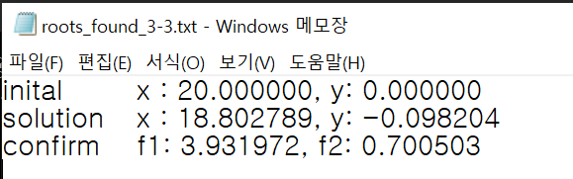

④

* 조교가 제공하는 선형 방정식들에 대하여 실험을 해본 후, 오차에 대한 척도를 통하여 자신이 얼마나 정확한 근을 구했는지에 대하여 보고서 형식의 파일에 분석하여 제출하라.

조교님께서 제공해주신 선형 방정식들이 너무 많아 임의로 4개에 대해서만 테스트를 진행하였다. 4개 모두 오차가 0으로 출력되는 것으로 보아 프로그램을 제대로 작성했다는 것을 알 수 있었다. 다음은 txt 파일로 출력된 선형 방정식의 해 및 오차이다.

**<Hilbert_7> <Hilbert_24> <General_16>**

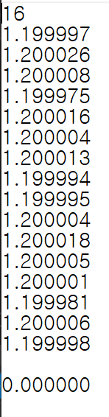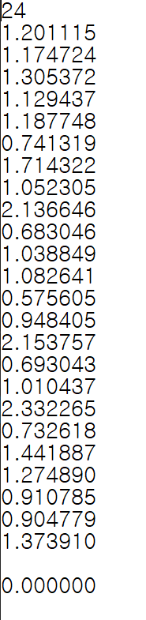

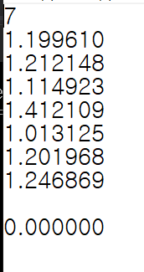

**<General_5>**

